Делаем МАССАЖ!

Для развития мелкой моторики ребенка важно проводить массаж рук. Лучше, если технику массажа вам покажет опытный массажист, однако самые простые приемы Вы можете освоить сами. Массаж выполняется одной рукой, другая рука придерживает массируемую конечность. Продолжительность массажа 3-5 минут; проводится несколько раз в день.

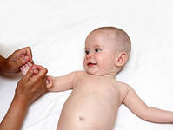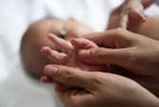
- поглаживание: совершается в разных направлениях.
- растирание: отличается от поглаживания большей силой давления (рука не скользит по коже, а сдвигает ее).
- вибрация: нанесение частых ударов кончиками полусогнутых пальцев.
- массаж с помощью специального мячика: мячиком нужно совершать движения по спирали от центра ладони к кончикам пальцев; практический совет: мячик должен быть твердым, тогда воздействие будет максимальным.
- сгибание-разгибание пальцев: пальцы изначально сжаты в кулак; каждый палец по-очереди разгибается и массируется со стороны ладони круговыми движениями от основания к кончику.

